Grundlagen für das Lernen und Lehren in Sportspielen
Vermittlung
Aus der Offenheit von Sportspielen ergeben sich unzählige unterschiedliche Spielsituationen.
- Funktionale Aufgabenlösungen bedingen die Orientierung am situativen Kontext, an der taktischer Absicht und an den personellen Voraussetzungen
- Zuerst Verständnis für das Spiel aufbauen: «Spielen und Üben, aber Spielen vor Üben»!
- Spielen ≠ Endform; sondern auch vereinfachte Spielformen/spielnahe Übungsformen

Vermittlungsdimensionen im Spiel
Durch die gezielte Variation der Aspekte
- Raum (bspw. Spielfeld, Netzhöhe)
- Spieler (bspw. Teamgrösse, Teamzusammensetzung)
- Material (bspw. Ballgrösse, Anzahl und Grösse der Tore/Ziele)
- Regeln (bspw. Offside-Regeln, Spiel miteinander vs. gegeneinander)
können die für das Sportspiel typischen Druckbedingungen akzentuiert sowie Lernprozesse im Bereich der taktischen und technischen Aufgabenlösungen initiiert werden. Das individuelle Spektrum an Lösungskompetenzen wird somit erweitert und die komplexe Spielfähigkeit gesteigert.

Druckbedingungen im Spiel
- Zeitdruck (Zeitminimierung, Geschwindigkeitsmaximierung)
- Präzisionsdruck (höchstmögliche Genauigkeit)
- Komplexitätsdruck (hintereinander geschaltete Anforderungen bewältigen)
- Organisationsdruck (gleichzeitige Anforderungen bewältigen)
- Variabilitätsdruck (Anforderungen unter wechselnden Umgebungs-/Situationsbedingungen meistern)
- Belastungsdruck (Anforderungen meistern unter physisch-konditioneller und psychischer Belastung)
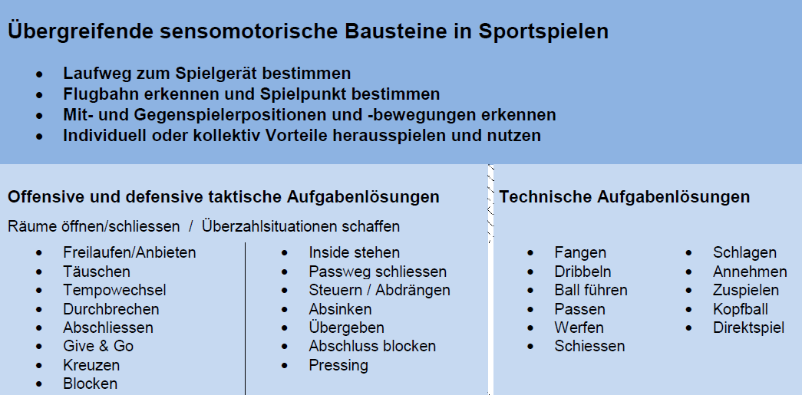

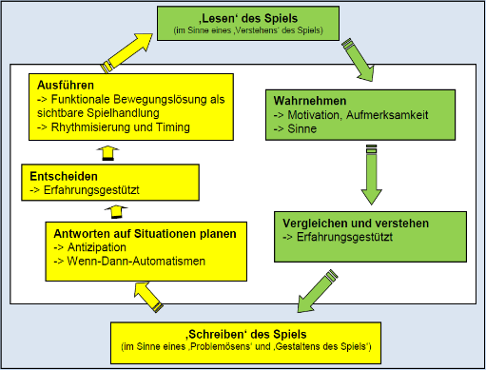

Durch Vermittlungsformen, die sich v.a. am ganzheitlichen Spielprozess orientieren (→ Spielen vor Üben) kann das Transferpotenzial innerhalb der Sportspielfamilien (siehe Klassifikationssystem) genutzt und die sportart-übergreifende Spielfähigkeit optimal gefördert werden.

